**关于在省教育厅系统中填报结题材料的注意事项**

1、录入附件信息。点开“录入附件信息”窗口，应上传“结题报告”、“研究报告”、“成果简介”，选择附件类型后，应在下面附件名称中填写附件名称，比如上传的是“结题报告”，附件名称就是“结题报告”，如果不填写附件名称，管理员在系统中无法查看项目负责人上传的附件，也就无法审核。

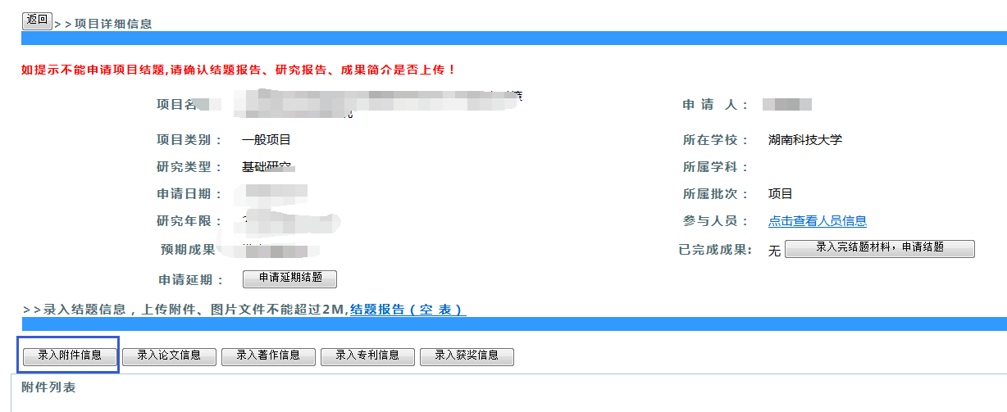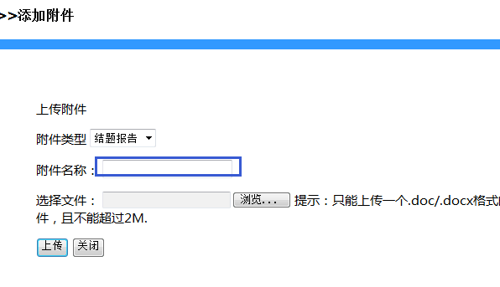

2、除了上述的三个附件，其余的研究成果，应根据成果类型分别点开“录入论文信息”、“录入著作信息”等窗口后录入，不要全部都在“录入附件信息”窗口录入。

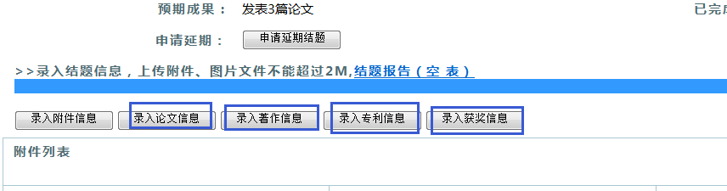

3、如果没有按上面的要求录入信息的，不需要学校退回，可自行“取消申请结题”，改正后再点击“录入完结题材料，申请结题”即可。

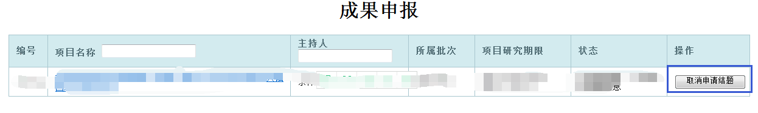

4、全部结题材料录入完毕，点击“录入完结题材料，申请结题”进行提交。

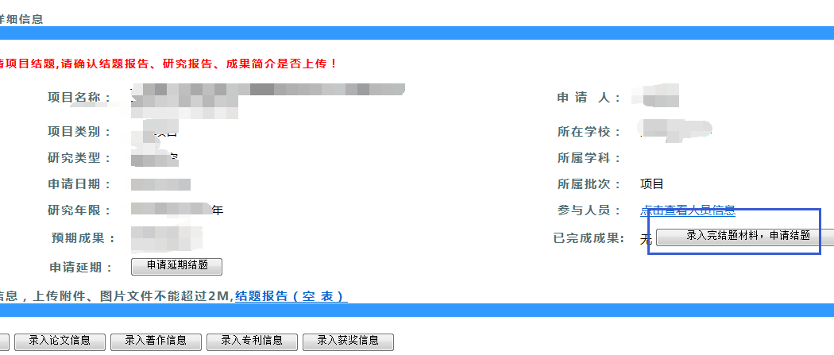

5、申请延期结题的，应点开申请延期结题窗口，填写延期时间和理由后“上传”即可。

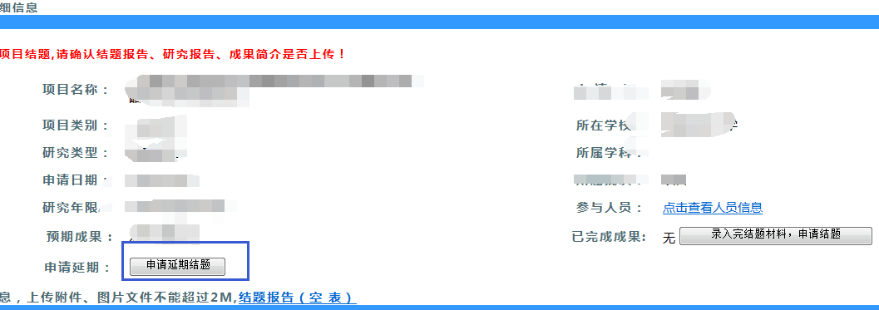

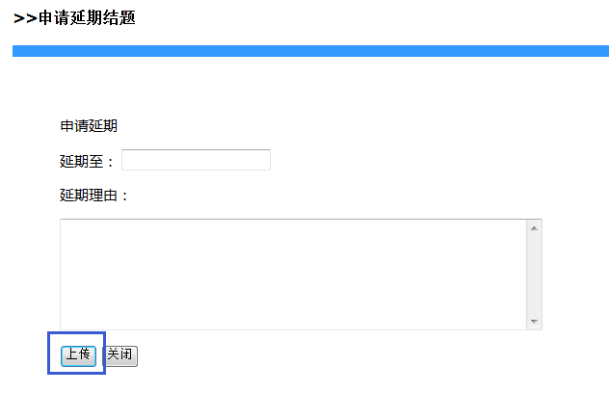

**6、教育厅项目结题审核都在系统进行，请项目负责人务必按要求填写上传结题材料。**